UA Träningsförslag 01
Uppvärmning med gummiband (Axel och knäkontroll)

Passningsövningar
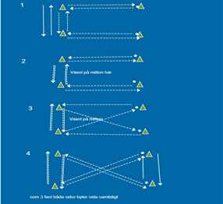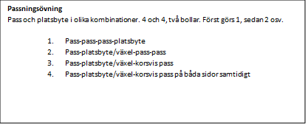

Passningar i uppställt läge
Linjen löper in och får ett pass

Målvakter
Slide och ett ben
Passningsövningar med skott
Diagonalväxel med skott från 9 eller diagonalt över till kanten som avslutar
Mittväxel med skott eller diagonalt tillbaka till samma kant och avslut

Kontringsövning
Helplansvariant
Tre koner med snabba fötter 2&2

Barca
Spel

Träning 1 - Fokus: Grundrörelser, styrka och smidighet
(Långmatta)
Alla övningar ska göras fem varv. Efter andra varvet är det vila cirka 30 sekunder innan ni kör de tre återstående varven. Repetitionerna som är angivna efter varje övning avser antalet gånger ni ska gå över mattan per varv.
- Börja med att jogga fram och tillbaka över mattan tre gånger.
Rep: 3 ggr
- Jogga fram och tillbaka över mattan med höga knäuppdrag samtidigt som du håller armarna högt.
Rep: 3 ggr
- Gå framåt på mattan. Håll armarna högt och flaxa med dem ut till sidorna.
Rep: 2 ggr

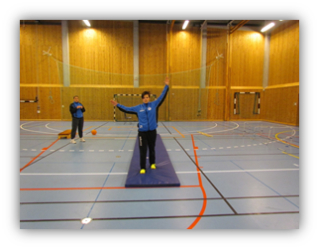
- Sitt ner med händer och fötter i golvet, med ryggen mot mattan. Gå baklänges över mattan samtidigt som du arbetar med höga sparkar upp i luften tänk på att lyfta upp mage/rygg när du börjar gå baklänges
Rep: 2 ggr
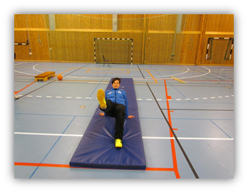
- Börja med att gå framåt på mattan och gör korta utfall åt respektive sida. Tänk på att komma ner med arm och fot när du går ut i sidled. Gå över mattan två gånger innan du vilar.
Rep: 2 ggr

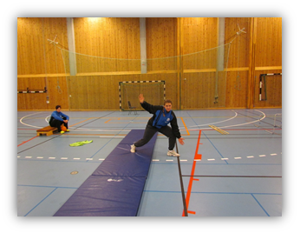
- Gå framåt på mattan samtidigt som du gör höga utfall med kick åt sidorna. Jobba med semaforhöjd. Tänk på att ha armen högt även i denna övning.
Rep: 2 ggr

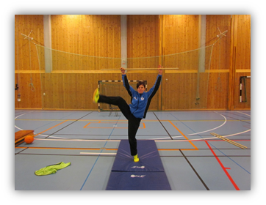
- Gå framåt på mattan, gör en kullerbytta, ställ dig upp direkt efteråt och gå enda upp på tå. Fortsätt sedan med att hoppa upp och ”X- a”.
Rep: 2 ggr

- Ligg ner i armhävningsställning och spring över mattan.
Rep: 2 ggr

